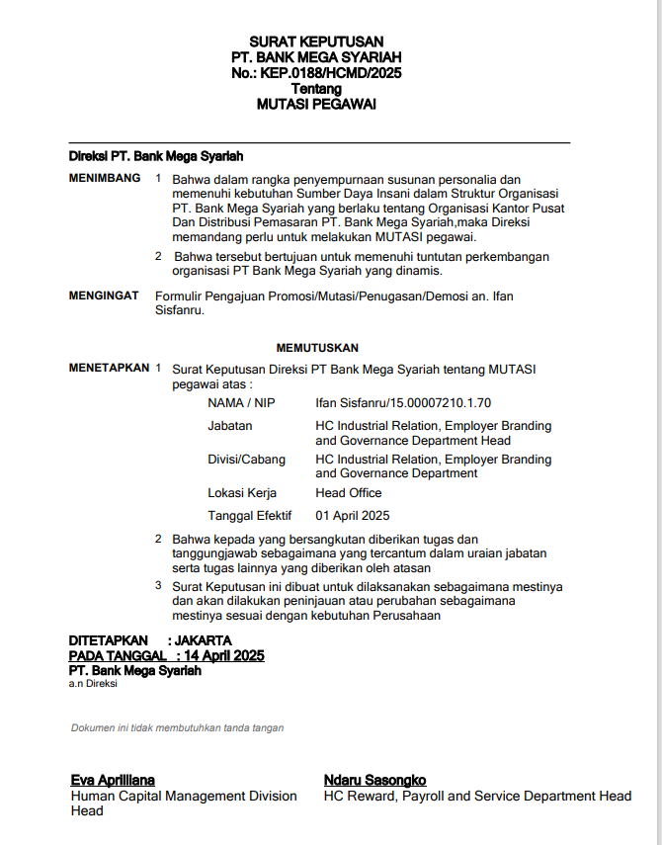

Note:

1. Disetiap keterangan ada titik dua --> Nama/NIP : Ifan Sisfanru. Untuk SK Mutation, Promotion, Demotion, PJS (Pejabat Sementara), Pengangkatan Pegawai tetap
2. NAMA / NIP--> untuk nama dibuat Nama (tidak huruf capital semua). Untuk SK Mutation, Promotion, Demotion, PLT (Pelaksana Tugas), PJS (Pejabat Sementara), Pengangkatan Pegawai tetap
3. Tulisan “Dokumen ini tidak membutuhkan tanda tangan” di hilngkan diganti dengan “Adanya tanda tangan”. Untuk SK Mutation, Promotion, Demotion, PLT (Pelaksana Tugas), PJS (Pejabat Sementara), Pengangkatan Pegawai tetap

4. Di setiap setelah kalimat MENIMBANG, MENGINGAT, MENETAPKAN diberi : dan untuk Ditetapkan dan Pada Tanggal titik dua nya dibuat sama rata (sejajar).

Cth:

